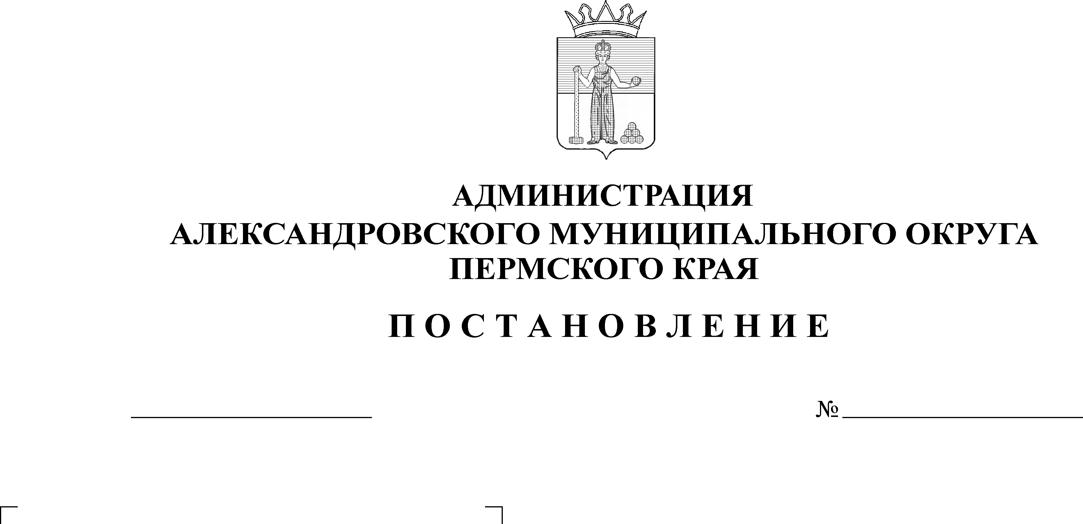
Об усилении мер пожарной безопасности в осенне-зимний пожароопасный период 2024 – 2025 г.г.
19.09.2024
1460
В соответствии с Федеральными законами от 21 декабря 1994 г. № 69-ФЗ «О пожарной безопасности», от 21 декабря 1994 г. № 68-ФЗ «О защите населения и территорий от чрезвычайных ситуаций природного и техногенного характера», от 22 июля 2008 г. № 123-ФЗ «Технический регламент о требованиях пожарной безопасности», постановлением Правительства Российской Федерации от 16 сентября 2020 г. № 1479 «Об утверждении правил противопожарного режима в Российской Федерации», от 06 октября 2003 г. № 131-ФЗ «Об общих принципах организации местного самоуправления в Российской Федерации», в целях усиления мер пожарной безопасности на территории Александровского муниципального округа в осенне-зимний пожароопасный период 2024 - 2025 г.г., а также в период проведения новогодних и рождественских праздников,
администрация Александровского муниципального округа ПОСТАНОВЛЯЕТ:
1. Утвердить прилагаемый План мероприятий по усилению пожарной безопасности в осенне-зимний пожароопасный период 2024 - 2025 г.г.
2. Рекомендовать руководителям предприятий, организаций и учреждений, управляющих компаний, товариществ собственников жилья, расположенных на территории округа, независимо от организационно-правовых форм и форм собственности:
2.1. принять к исполнению мероприятия, предусмотренные планом мероприятий по усилению пожарной безопасности в осенне-зимний пожароопасный период 2024 - 2025 г.г.;
2.2. разработать и утвердить план мероприятий по усилению мер пожарной безопасности в осенне-зимний пожароопасный период 2024 - 2025 г.г., исходя из специфики деятельности организации, учреждения, с учетом пункта 1 настоящего постановления;
2.3. провести осмотр подведомственных административных и жилых зданий по соблюдению требований пожарной безопасности, в том числе целях предотвращения доступа посторонних лиц в подвалы и помещения технических этажей (чердаков) зданий, принять меры по устранению выявленных нарушений;
2.4. провести обучение и проведение инструктажей работников организаций мерам пожарной безопасности и действиям при чрезвычайных ситуациях;
2.5. проводить противопожарную пропаганду среди работников, населения;
2.6. произвести своевременную очистку подвальных и чердачных помещений, технических подполий, подведомственной территории от горючих отходов и мусора;
2.7. проверить и обеспечить на подведомственной территории возможность беспрепятственного проезда пожарной техники к жилым, общественным и административным зданиям, к пожарным водоемам, пирсам, гидрантам;
2.8. организовать проверки наличия и исправности средств пожаротушения и противопожарных систем в подведомственных общественных административных зданиях, в жилых многоквартирных домах;
2.9. привести в исправное состояние системы автоматической противопожарной защиты и внутреннего противопожарного водопровода в домах и в общежитиях;
2.10. провести ревизию технического состояния электрооборудования жилых домов, силовой и осветительной сети на подчиненных объектах;
2.11. организовать ремонт и очистку дымоходов печного отопления, систем вентиляции газового отопления;
2.12. в зимнее время организовать очистку от снега и льда дворовых дорог, проездов, подъездов к жилым, общественным и административным зданиям, сооружениям, пожарным водоисточникам, гидрантам;
2.13. провести мероприятия по утеплению, обслуживанию, обеспечению возможности использования и ремонту источников (сетей) наружного противопожарного водоснабжения в зимний период времени;
2.14. подготовить к эксплуатации в зимних условиях имеющуюся пожарную технику и оборудование, произвести ремонт пожарной и приспособленной для целей пожаротушения техники;
2.15. запретить применение пиротехнических средств, огневых эффектов в закрытых помещениях при проведении новогодних и рождественских праздников, развлекательных мероприятий.
3. Рекомендовать начальнику 8 ОНПР по Губахинскому и Александровскому муниципальным округам, Кизеловскому городскому округу УНПР ГУ МЧС России по Пермскому краю:
3.1. организовать проведение целенаправленных пропагандистских мероприятий, направленных на недопущение пожаров на территории муниципального округа;
3.2. оказывать методическую помощь руководителям организаций, учреждений в подготовке к работе в условиях осенне-зимнего периода
2024 - 2025 г.г.;
3.3. организовать проверки противопожарного состояния мест проведения новогодних и рождественских праздников;
3.4. принимать незамедлительные меры, вплоть до запрещения эксплуатации объектов, при выявлении создающих угрозу возникновения пожара или безопасности людей нарушений требований пожарной безопасности.
4. Гражданам, проживающим на территории Александровского муниципального округа, обратить особое внимание на соблюдение требований правил пожарной безопасности, установленных на территории Александровского муниципального округа.
5. Рекомендовать организациям и индивидуальным предпринимателям, осуществляющим поставки и реализующим на территории Александровского муниципального округа фейерверков, пиротехнических изделий и других огневых эффектов, обеспечить наличие сертификатов безопасности и других сертификатов соответствия требованиям безопасности на ввозимую продукцию.
6. Опубликовать настоящее постановление в сетевом издании официальный сайт Александровского муниципального округа Пермского края (www.aleksraion.ru).
7. Контроль за исполнением настоящего постановления оставляю за собой.
Глава муниципального округа -
глава администрации Александровского
муниципального округа О.Э. Лаврова
УТВЕРЖДЕН
постановлением
администрации
Александровского
муниципального округа
от 19.09.2024 № 1460
ПЛАН
мероприятий по усилению пожарной безопасности в осенне-зимний пожароопасный период 2024 - 2025 г.г.

№№ п/п | Наименование планируемых мероприятий | Ответственный исполнитель | Сроки  исполнения
 | Провести заседание комиссии по чрезвычайным ситуациям и обеспечению пожарной безопасности округа по постановке задач к пожароопасному периоду, проанализировать пожарную обстановку 2024 г. ее прогноз на 2025 г., заслушать руководителей организаций. | Глава округа  Начальники  8 ОНПР и 93 ПСЧ | до 01.11.2024
 | Провести совещание в организациях и учреждениях по постановке задач по подготовке к пожароопасному периоду, издать приказы. | Руководители организаций, учреждений | до 15.10.2024
 | В соответствии с требованиями «Правил противопожарного режима в РФ», утвержденными постановлением Правительства РФ от 16.09.2020 г. № 1479  В организациях:  - назначить ответственных за обеспечение пожарной безопасности в отношении каждого здания, сооружения и т.д.;  - разработать и утвердить должностным лицом инструкцию о мерах пожарной безопасности и эвакуации людей;  - провести обучение и тренировки работников по предупреждению и тушению возможных пожаров;  - провести внеплановые инструктажи по пожарной безопасности. | Руководители организаций, учреждений | до 15.10.2024
 | Провести смотр готовности техники, оборудования и личного состава, выделенных для тушения пожаров. | Руководители организаций, учреждений | до 15.10.2024
 | Организовать сбор, обобщение и представление информации о пожарной обстановке на территории округа в ЕДДС округа. | Отдел по территориальной безопасности, по ГО и ЧС, ЕДДС,  Начальники  8 ОНПР и 93 ПСЧ | весь период
 | Разработать план мероприятий по усилению пожарной безопасности в осенне-зимний пожароопасный период 2024-2025 г.г. и утвердить постановлением администрации муниципального округа. | Отдел по территориальной безопасности, по ГО и ЧС | до 01.10.2024
 | Провести профилактические противопожарные инженерно-технические мероприятия. | Руководители организаций, учреждений | до 15.10.2024
 | Провести месячник пожарной безопасности на предприятиях, в организациях и учреждениях. | Руководители организаций, учреждений  Начальники  8 ОНПР и 93 ПСЧ | до 01.11.2024
 | Подготовить технику тушения. | Руководители организаций | до 01.10.2024
 | Организовать взаимодействие со структурными подразделениями по проведению профилактических противопожарных мероприятий, уточнить силы и средства, выделяемые для тушения пожаров и обеспечению безопасности населенных пунктов, объектов экономики, находящиеся в пожароопасных округах. | Захарова Е.В.  Башков А.В.  Начальники  8 ОНПР и 93 ПСЧ  Руководители организаций | постоянно
 | Обеспечить контроль за пожарной обстановкой на территории округа с ее графическим отображением на карте в пожароопасный период. | Начальники  8 ОНПР и 93 ПСЧ | постоянно
 | Подготовить средства связи для оперативных групп и органов управления на случай действий в пожароопасных округах. | Башков А.В.  Быков А.Р.  Юдин Э.С. | до 15.10.2024
 | Организовать контроль за проведением пожарно-технического обследования объектов жизнеобеспечения, жилого фонда. | Начальники  8 ОНПР и 93 ПСЧ | постоянно
 | Проводить встречи (собрания) с населением, проживающим в жилых многоквартирных домах, для информирования населения о принимаемых управляющими компаниями мерах по обеспечению требований пожарной безопасности в жилищном фонде, с агитацией населения к выполнению требований пожарной безопасности. | Руководители  Управляющих  компаний,  ТСЖ | постоянно
 | Организовать контроль финансовых и материально-технических ресурсов на пожароопасный период, проверить наличие запасов ГСМ, продовольствия, медикаментов, строительных материалов и предметов первой необходимости. | Мухина Е.А.  Макарова Н.А.  Демшина Е.Г.  Лукоянова Н.И.  Руководители организаций, учреждений | до 31.10.2024
 | Организовать в средствах массовой информации разъяснительную работу с населением по соблюдению мер пожарной безопасности в осенне-зимний пожароопасный период 2024 - 2025 г.г.  Усилить контроль за выполнением правил пожарной безопасности. | Начальники  8 ОНПР и 93 ПСЧ  Захарова Е.В.  Башков А.В.  Казанцев А.А.  Захаров А.Н. | постоянно
 | В учебных учреждениях, провести открытые уроки, конкурсы, викторины и другие мероприятия, направленные на ознакомление учащихся с правилами поведения при пожаре. Обеспечить проведение занятий с детьми по соблюдению мер пожарной безопасности, в том числе при применении пиротехнических изделий. | Управление образования  Руководители образовательных учреждений | до 01.12.2024
 | В клубах, библиотеках, в учебных заведениях, учреждениях дошкольного воспитания, медицинских учреждениях и в других организациях, работа которых связана с оказанием услуг населению, создать и оформить информационные стенды по пожарной безопасности и правилам поведения людей при пожарах. | Сектор по культуре и молодежной политике, физкультуре и спорту.  Управление образования  Руководители организаций, учреждений. | в период месячника
 | На период отдыха, связанного с новогодними и рождественскими праздниками, организовать круглосуточное дежурство специалистов, ответственных за обеспечение пожарной безопасности в организациях, учреждениях.  Графики дежурств ответственных лиц предоставить в отдел по территориальной безопасности, по ГО и ЧС на электронный адрес:  Alex-mpgz@yandex.ru | Сектор по культуре и молодежной политике, физкультуре и спорту.  Управление образования  Руководители организаций, учреждений. | 20.12.2024
 | При ухудшении обстановки на территории Александровского муниципального округа, способствующей увеличению количества пожаров, провести заседание комиссии по предупреждению, ликвидации чрезвычайных ситуаций и обеспечению пожарной безопасности с принятием решения о введении особого противопожарного режима | Глава  администрации округа – председатель КЧС и ОПБ | по результатам анализа обстановки
 | Предоставить информацию о выполнении плана противопожарных мероприятий в отдел по территориальной безопасности, по ГО и ЧС | Сектор по культуре и молодежной политике, физкультуре и спорту.  Управление образования  Руководители организаций, учреждений. | 15.12.2024

Рассылается: дело, отдел по территориальной безопасности, по ГО и ЧС, МКУ «ЕДДС АМО», в электронном виде: руководителям подразделений администрации, организаций и учреждений (по списку), сайт, прокуратура.

